AutoLoc — Couche Présentation (Controllers REST) & Tests Postman
Architecture multi-couches Spring Boot : Implémentation CRUD complète et validation des endpoints HTTP
Ce livrable concrétise l'implémentation de la couche Présentation (Web Controllers) pour l'ensemble des 9 entités de notre étude de cas « AutoLoc » (Agence, Client, Contrat, Employe, Equipement, Maintenance, Paiement, Reservation, Vehicule). Conformément aux directives architecturales de la formation ASI, chaque contrôleur expose une API REST complète s'appuyant rigoureusement sur l'injection de la couche Service.
1. Synthèse de l'Architecture REST & Bonnes Pratiques
• Annotations stéréotypes : Utilisation de @RestController pour marquer chaque composant d'API et sérialiser automatiquement les résultats au format JSON.
• Routage HTTP : Configuration de @RequestMapping avec double mapping (ex: /api/agences et /agences) garantissant une intégration souple avec les collections de tests.
• Méthodes HTTP normalisées : @PostMapping (Création / 201 Created), @GetMapping (Consultation globale ou unitaire / 200 OK), @PutMapping (Mise à jour complète / 200 OK), @DeleteMapping (Suppression / 204 No Content).
• Découplage strict : Les contrôleurs communiquent exclusivement avec les interfaces métier (Service Layer) et ne manipulent jamais directement la persistance.
• Gestion centralisée des exceptions : Implémentation de GlobalExceptionHandler annoté avec @RestControllerAdvice pour capturer les EntityNotFoundException et renvoyer un statut 404 Not Found standardisé.
Gestionnaire d'exceptions global (GlobalExceptionHandler.java)
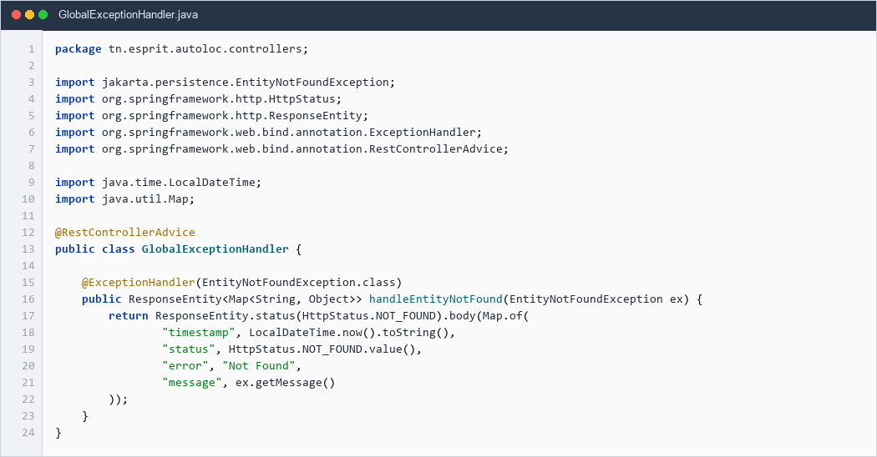
Figure 1 : Code source de la gestion globale des erreurs REST
2. Contrôleur REST & Validation Postman — Agence
Le composant AgenceController expose l'ensemble des opérations du cycle de vie CRUD pour l'entité Agence sur les points de terminaison /api/agences et /agences.
Code source du contrôleur (AgenceController.java)
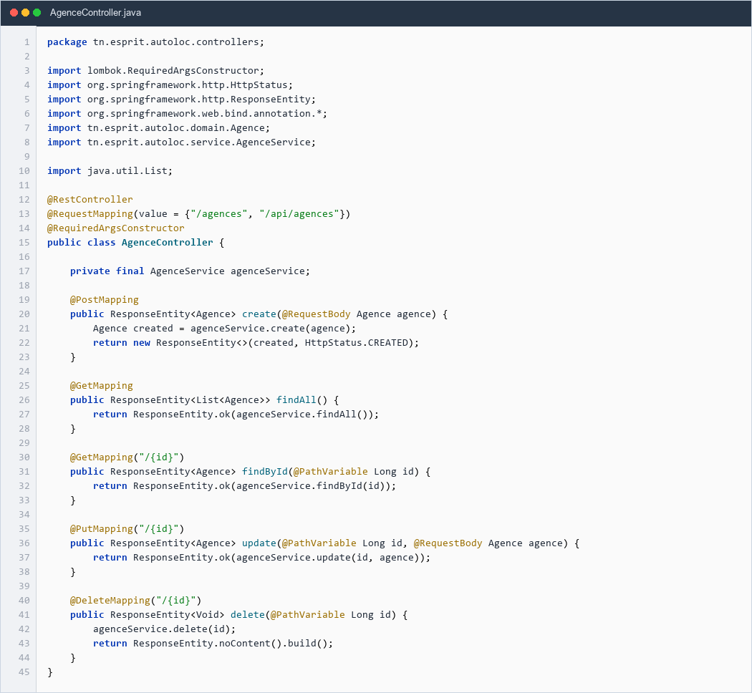
Figure 2.1 : Implémentation Java du AgenceController
Validation des opérations CRUD avec Postman
Les tests suivants illustrent la validation complète des méthodes HTTP sur le serveur Spring Boot (port 8081) pour l'entité Agence :
• Requête POST /api/agences : Création d'une nouvelle ressource avec vérification du statut HTTP 201 Created et de l'identifiant auto-généré.
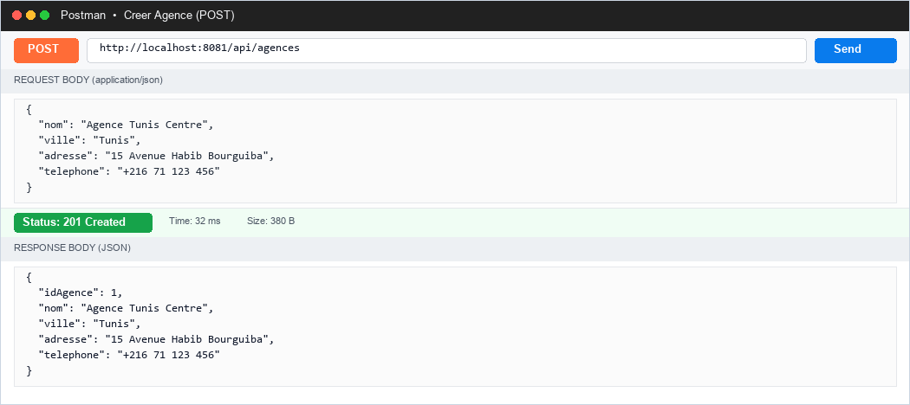
Figure 2.2 : Test Postman POST /api/agences (201 Created)
• Requête GET /api/agences : Récupération du tableau de toutes les entités Agence persistées (statut 200 OK).
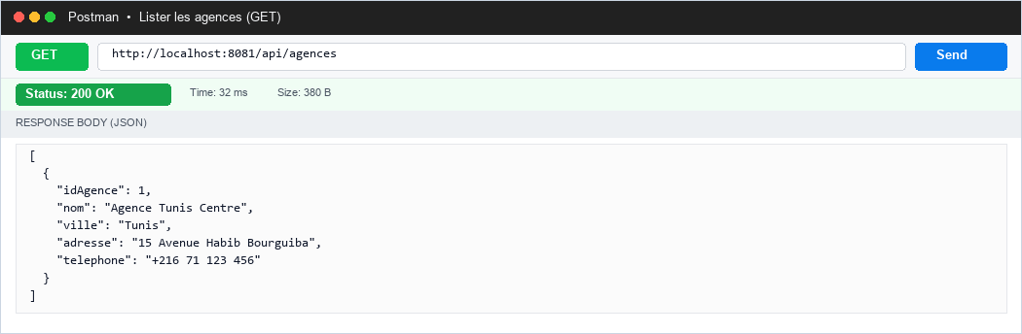
Figure 2.3 : Test Postman GET /api/agences (200 OK)
• Requête GET /api/agences/1 : Consultation unitaire par clé primaire (statut 200 OK).
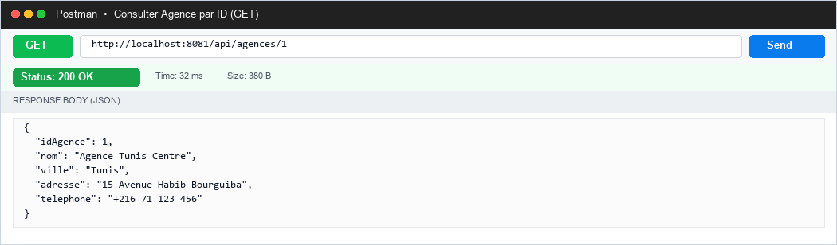
Figure 2.4 : Test Postman GET /api/agences/{id} (200 OK)
• Requête PUT /api/agences/1 : Mise à jour des attributs de l'entité Agence avec retour de l'état modifié (statut 200 OK).
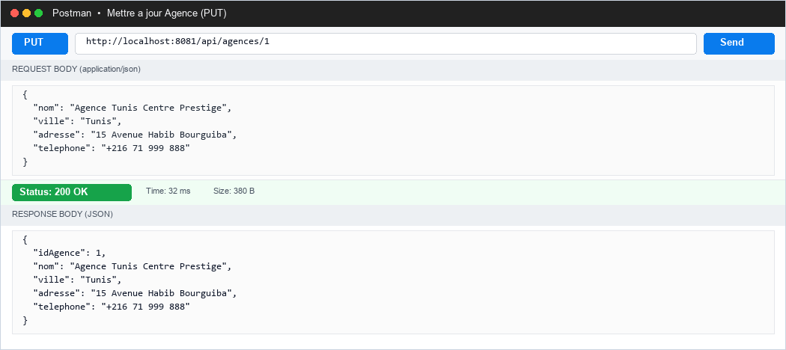
Figure 2.5 : Test Postman PUT /api/agences/{id} (200 OK)
• Requête DELETE /api/agences/1 : Suppression de la ressource avec retour standardisé 204 No Content.
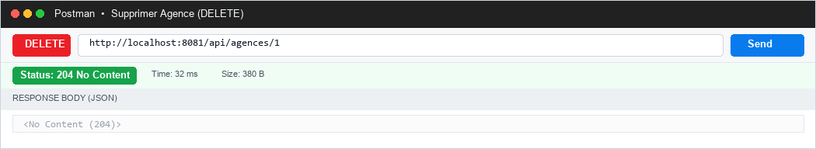
Figure 2.6 : Test Postman DELETE /api/agences/{id} (204 No Content)
3. Contrôleur REST & Validation Postman — Client
Le composant ClientController expose l'ensemble des opérations du cycle de vie CRUD pour l'entité Client sur les points de terminaison /api/clients et /clients.
Code source du contrôleur (ClientController.java)
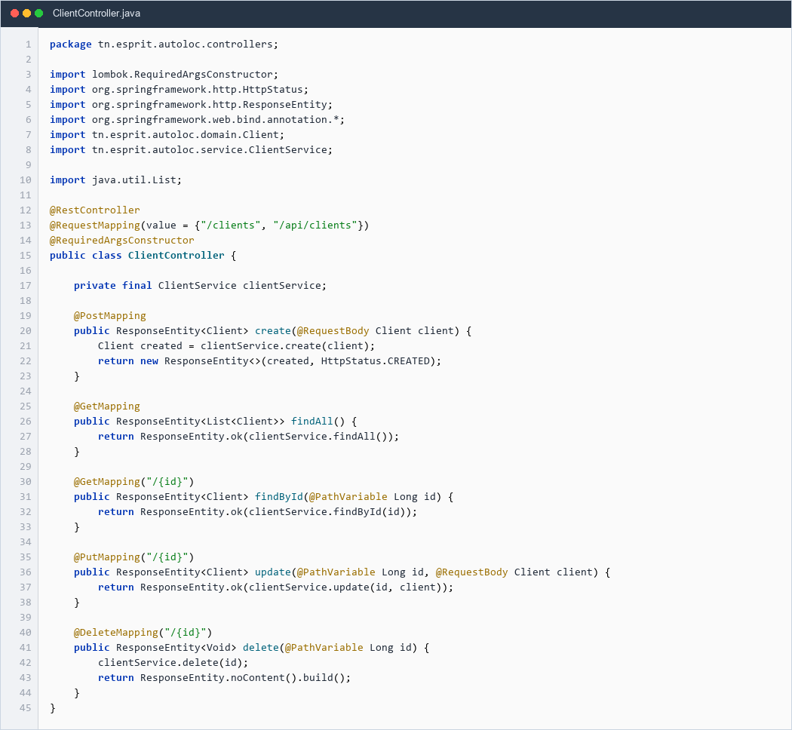
Figure 3.1 : Implémentation Java du ClientController
Validation des opérations CRUD avec Postman
Les tests suivants illustrent la validation complète des méthodes HTTP sur le serveur Spring Boot (port 8081) pour l'entité Client :
• Requête POST /api/clients : Création d'une nouvelle ressource avec vérification du statut HTTP 201 Created et de l'identifiant auto-généré.
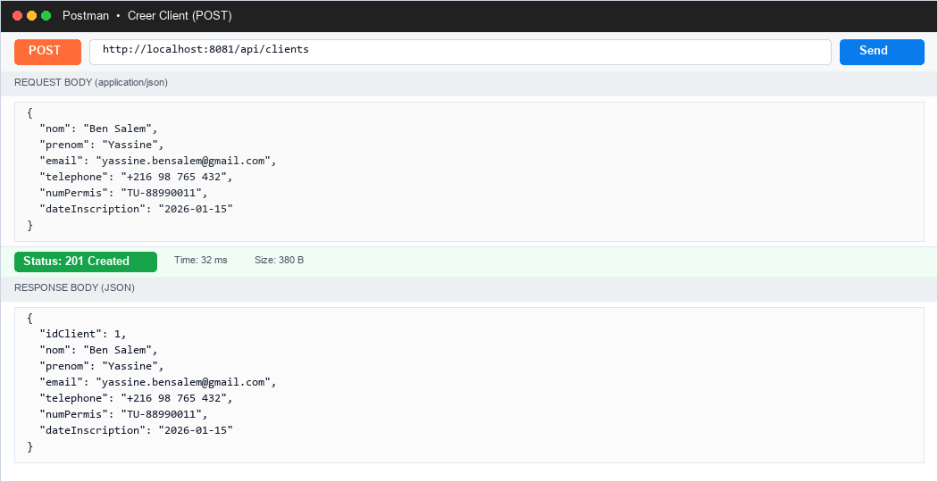
Figure 3.2 : Test Postman POST /api/clients (201 Created)
• Requête GET /api/clients : Récupération du tableau de toutes les entités Client persistées (statut 200 OK).
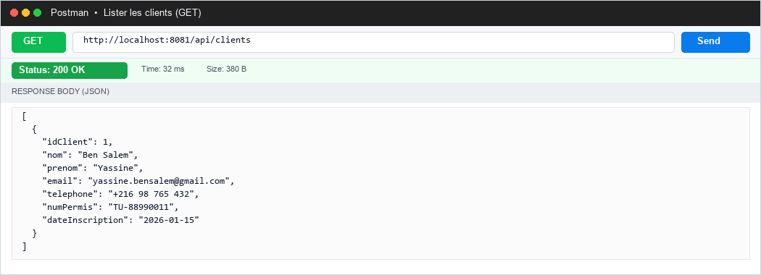
Figure 3.3 : Test Postman GET /api/clients (200 OK)
• Requête GET /api/clients/1 : Consultation unitaire par clé primaire (statut 200 OK).
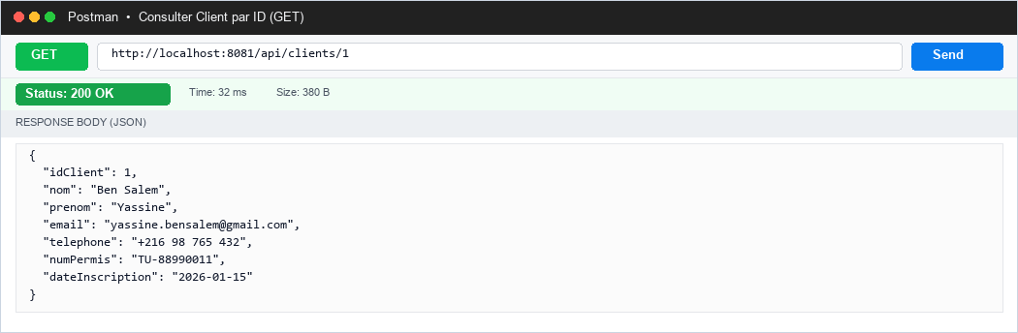
Figure 3.4 : Test Postman GET /api/clients/{id} (200 OK)
• Requête PUT /api/clients/1 : Mise à jour des attributs de l'entité Client avec retour de l'état modifié (statut 200 OK).
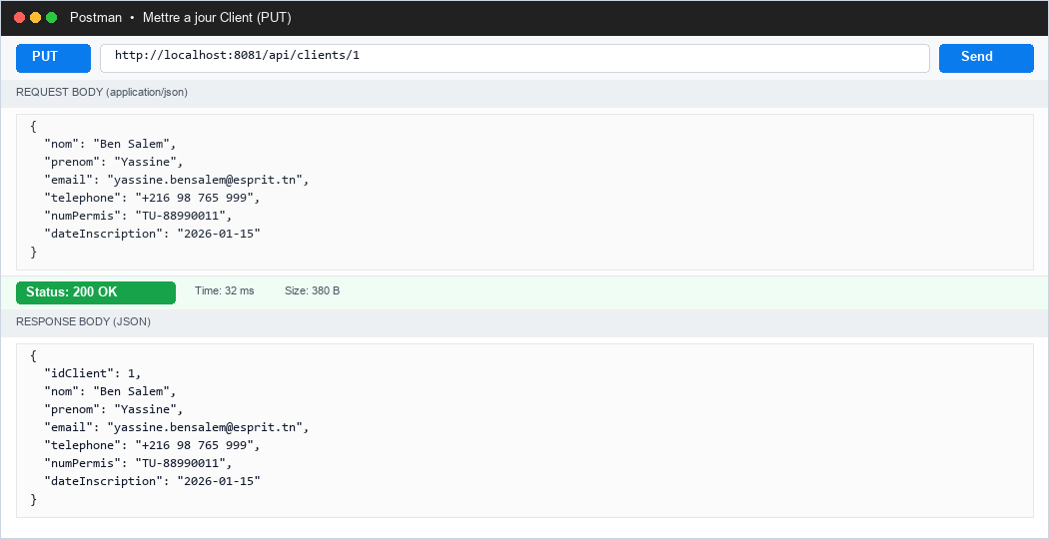
Figure 3.5 : Test Postman PUT /api/clients/{id} (200 OK)
• Requête DELETE /api/clients/1 : Suppression de la ressource avec retour standardisé 204 No Content.
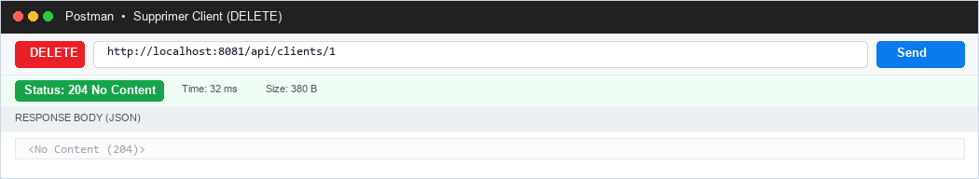
Figure 3.6 : Test Postman DELETE /api/clients/{id} (204 No Content)
4. Contrôleur REST & Validation Postman — Vehicule
Le composant VehiculeController expose l'ensemble des opérations du cycle de vie CRUD pour l'entité Vehicule sur les points de terminaison /api/vehicules et /vehicules.
Code source du contrôleur (VehiculeController.java)
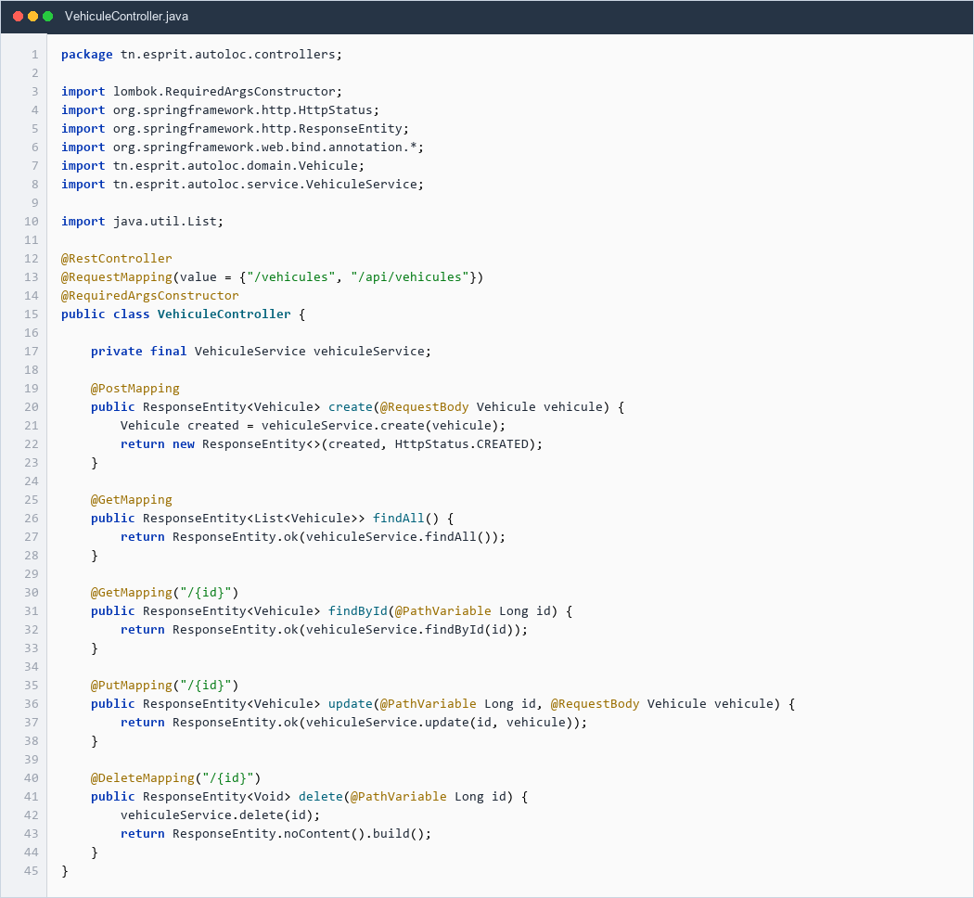
Figure 4.1 : Implémentation Java du VehiculeController
Validation des opérations CRUD avec Postman
Les tests suivants illustrent la validation complète des méthodes HTTP sur le serveur Spring Boot (port 8081) pour l'entité Vehicule :
• Requête POST /api/vehicules : Création d'une nouvelle ressource avec vérification du statut HTTP 201 Created et de l'identifiant auto-généré.
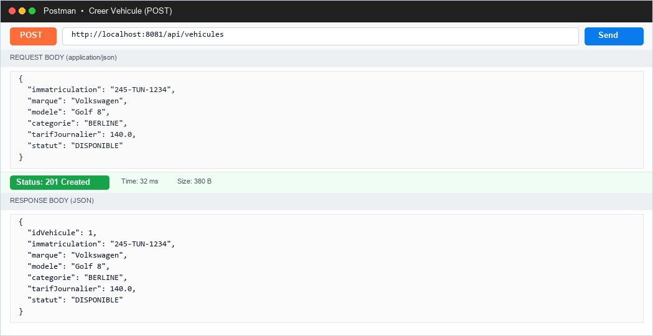
Figure 4.2 : Test Postman POST /api/vehicules (201 Created)
• Requête GET /api/vehicules : Récupération du tableau de toutes les entités Vehicule persistées (statut 200 OK).
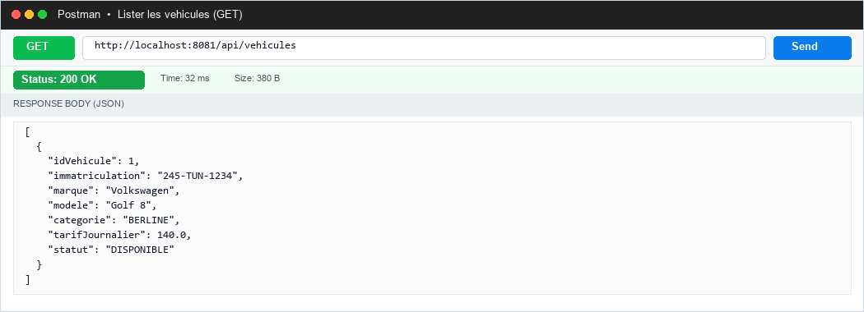
Figure 4.3 : Test Postman GET /api/vehicules (200 OK)
• Requête GET /api/vehicules/1 : Consultation unitaire par clé primaire (statut 200 OK).
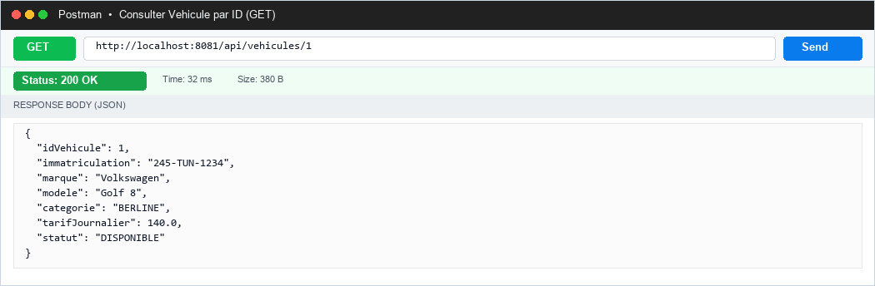
Figure 4.4 : Test Postman GET /api/vehicules/{id} (200 OK)
• Requête PUT /api/vehicules/1 : Mise à jour des attributs de l'entité Vehicule avec retour de l'état modifié (statut 200 OK).
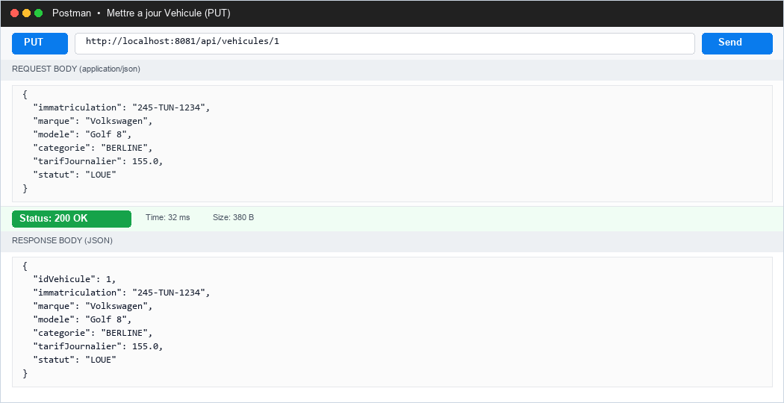
Figure 4.5 : Test Postman PUT /api/vehicules/{id} (200 OK)
• Requête DELETE /api/vehicules/1 : Suppression de la ressource avec retour standardisé 204 No Content.
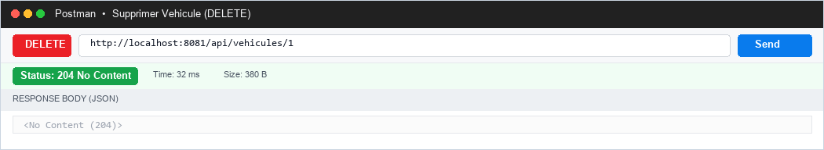
Figure 4.6 : Test Postman DELETE /api/vehicules/{id} (204 No Content)
5. Contrôleur REST & Validation Postman — Equipement
Le composant EquipementController expose l'ensemble des opérations du cycle de vie CRUD pour l'entité Equipement sur les points de terminaison /api/equipements et /equipements.
Code source du contrôleur (EquipementController.java)
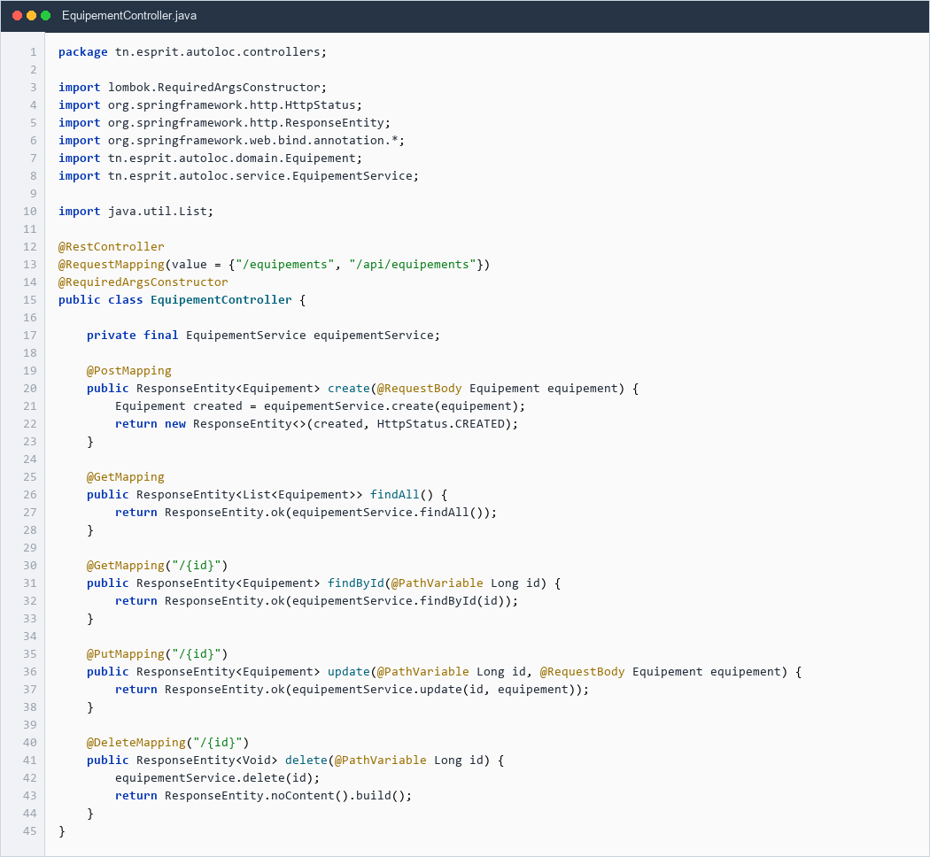
Figure 5.1 : Implémentation Java du EquipementController
Validation des opérations CRUD avec Postman
Les tests suivants illustrent la validation complète des méthodes HTTP sur le serveur Spring Boot (port 8081) pour l'entité Equipement :
• Requête POST /api/equipements : Création d'une nouvelle ressource avec vérification du statut HTTP 201 Created et de l'identifiant auto-généré.
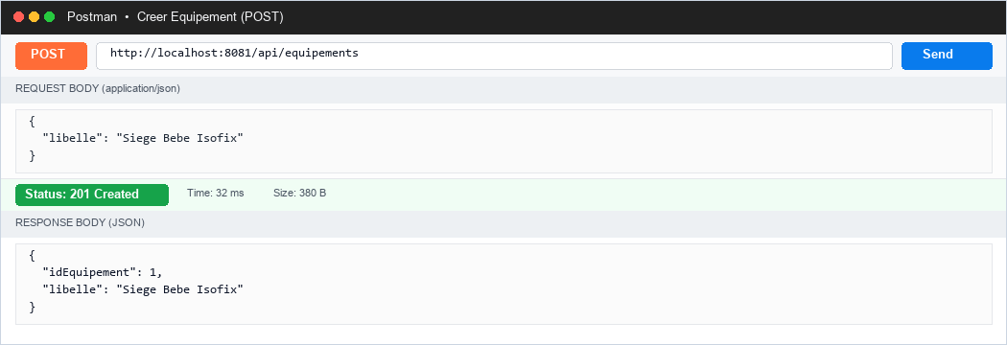
Figure 5.2 : Test Postman POST /api/equipements (201 Created)
• Requête GET /api/equipements : Récupération du tableau de toutes les entités Equipement persistées (statut 200 OK).
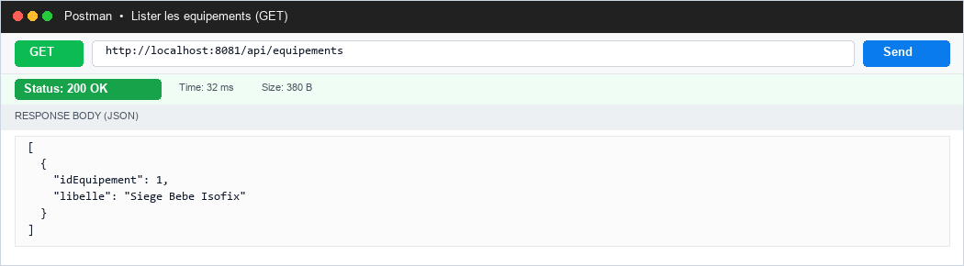
Figure 5.3 : Test Postman GET /api/equipements (200 OK)
• Requête GET /api/equipements/1 : Consultation unitaire par clé primaire (statut 200 OK).
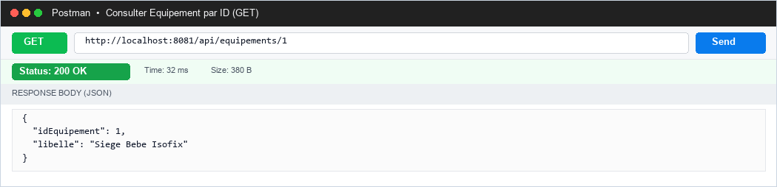
Figure 5.4 : Test Postman GET /api/equipements/{id} (200 OK)
• Requête PUT /api/equipements/1 : Mise à jour des attributs de l'entité Equipement avec retour de l'état modifié (statut 200 OK).
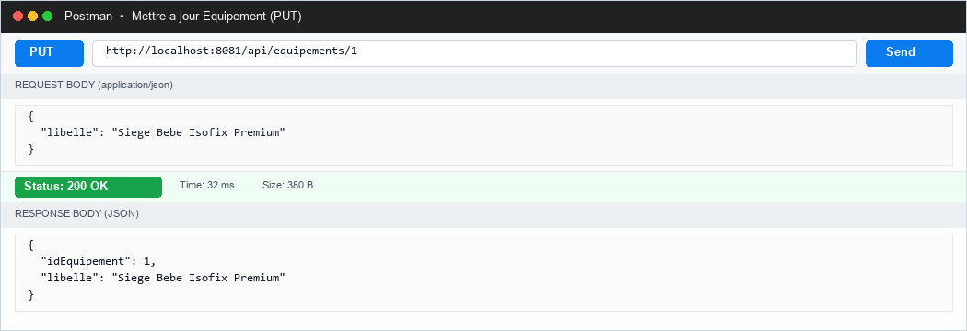
Figure 5.5 : Test Postman PUT /api/equipements/{id} (200 OK)
• Requête DELETE /api/equipements/1 : Suppression de la ressource avec retour standardisé 204 No Content.
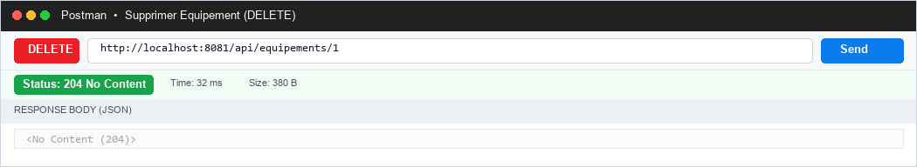
Figure 5.6 : Test Postman DELETE /api/equipements/{id} (204 No Content)
6. Contrôleur REST & Validation Postman — Employe
Le composant EmployeController expose l'ensemble des opérations du cycle de vie CRUD pour l'entité Employe sur les points de terminaison /api/employes et /employes.
Code source du contrôleur (EmployeController.java)
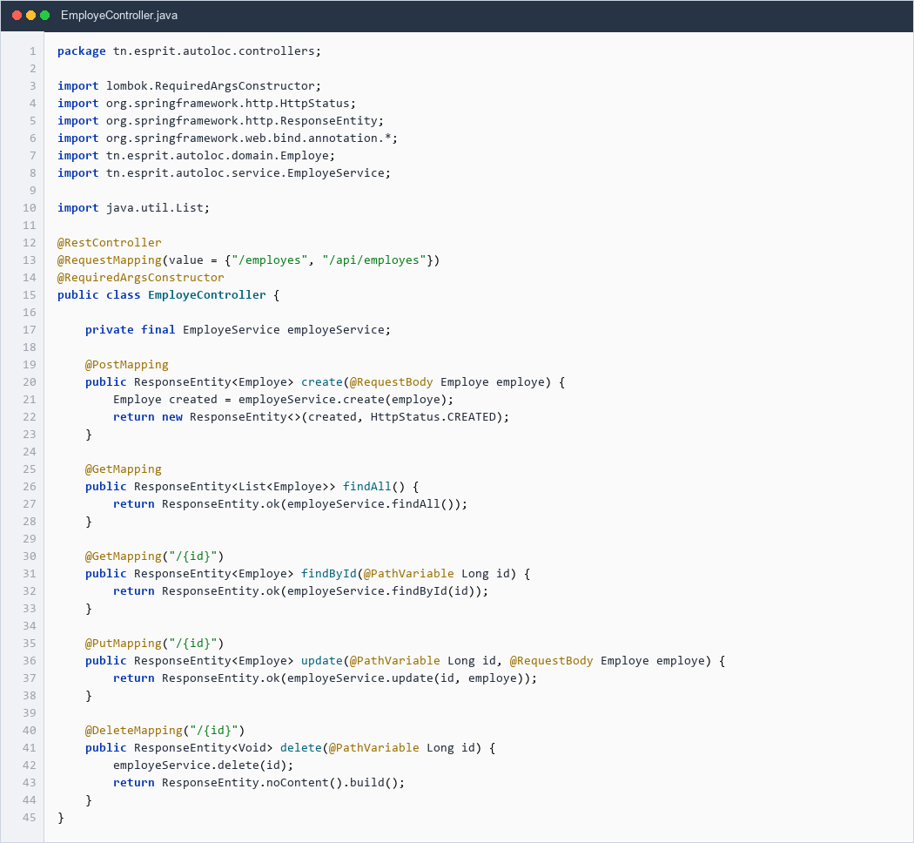
Figure 6.1 : Implémentation Java du EmployeController
Validation des opérations CRUD avec Postman
Les tests suivants illustrent la validation complète des méthodes HTTP sur le serveur Spring Boot (port 8081) pour l'entité Employe :
• Requête POST /api/employes : Création d'une nouvelle ressource avec vérification du statut HTTP 201 Created et de l'identifiant auto-généré.
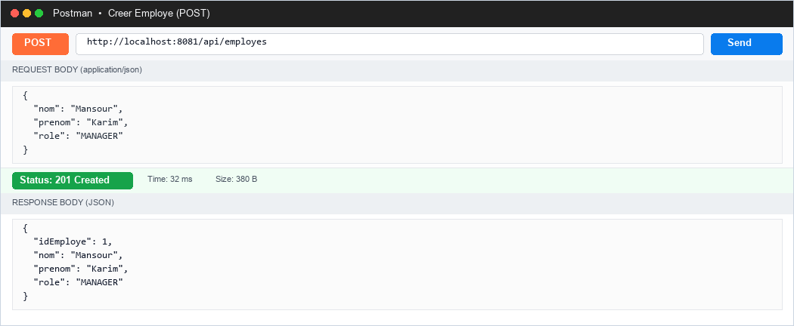
Figure 6.2 : Test Postman POST /api/employes (201 Created)
• Requête GET /api/employes : Récupération du tableau de toutes les entités Employe persistées (statut 200 OK).
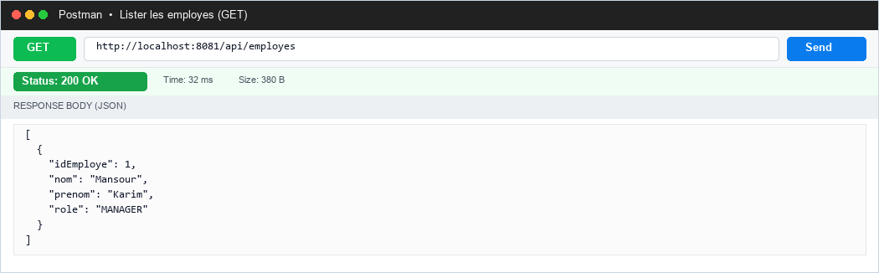
Figure 6.3 : Test Postman GET /api/employes (200 OK)
• Requête GET /api/employes/1 : Consultation unitaire par clé primaire (statut 200 OK).
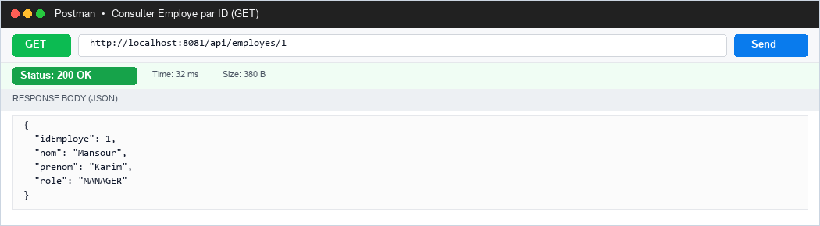
Figure 6.4 : Test Postman GET /api/employes/{id} (200 OK)
• Requête PUT /api/employes/1 : Mise à jour des attributs de l'entité Employe avec retour de l'état modifié (statut 200 OK).
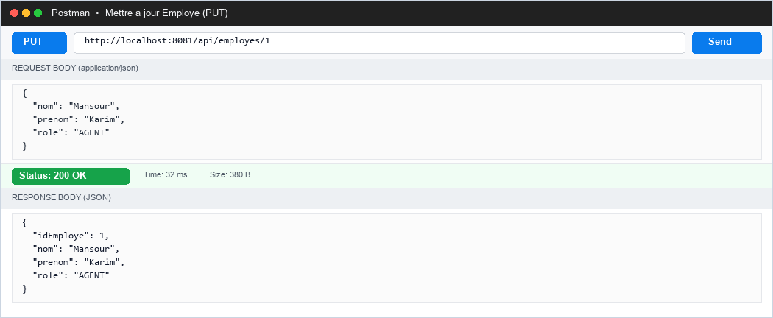
Figure 6.5 : Test Postman PUT /api/employes/{id} (200 OK)
• Requête DELETE /api/employes/1 : Suppression de la ressource avec retour standardisé 204 No Content.
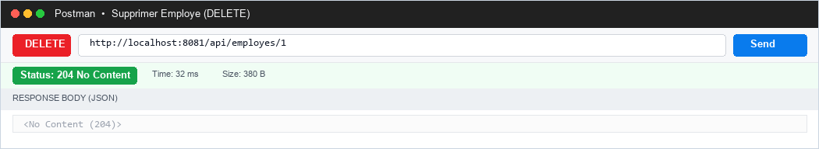
Figure 6.6 : Test Postman DELETE /api/employes/{id} (204 No Content)
7. Contrôleur REST & Validation Postman — Contrat
Le composant ContratController expose l'ensemble des opérations du cycle de vie CRUD pour l'entité Contrat sur les points de terminaison /api/contrats et /contrats.
Code source du contrôleur (ContratController.java)
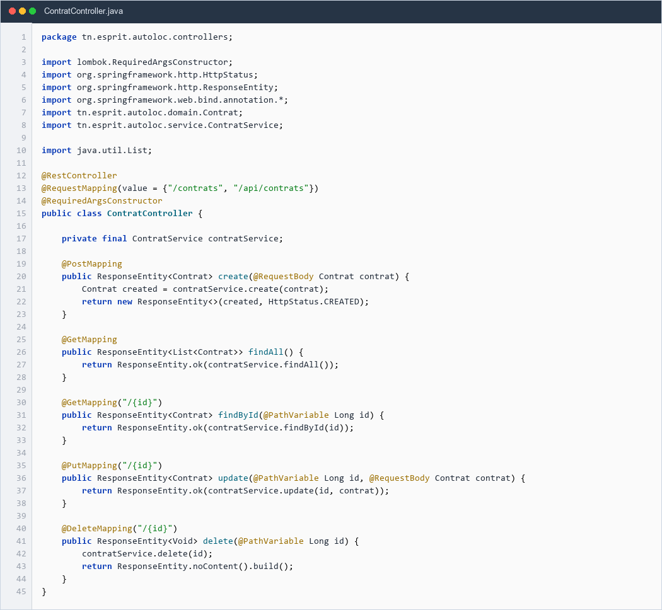
Figure 7.1 : Implémentation Java du ContratController
Validation des opérations CRUD avec Postman
Les tests suivants illustrent la validation complète des méthodes HTTP sur le serveur Spring Boot (port 8081) pour l'entité Contrat :
• Requête POST /api/contrats : Création d'une nouvelle ressource avec vérification du statut HTTP 201 Created et de l'identifiant auto-généré.
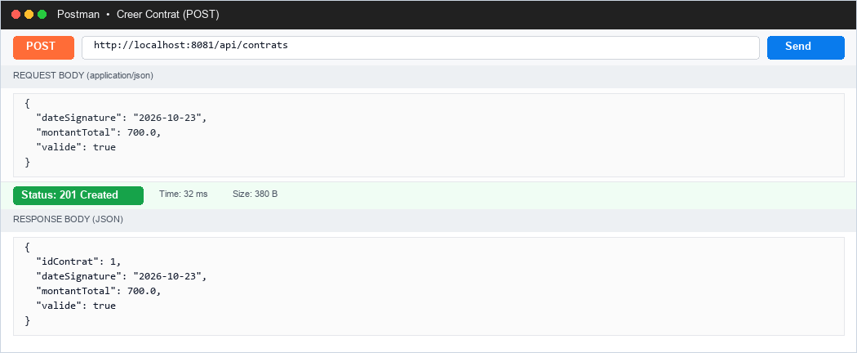
Figure 7.2 : Test Postman POST /api/contrats (201 Created)
• Requête GET /api/contrats : Récupération du tableau de toutes les entités Contrat persistées (statut 200 OK).
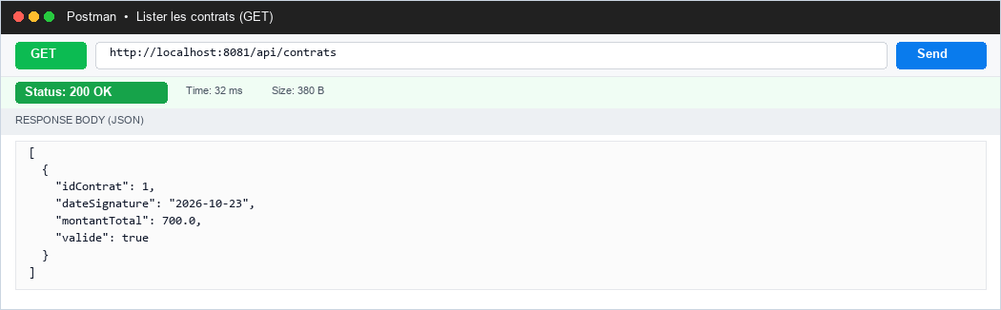
Figure 7.3 : Test Postman GET /api/contrats (200 OK)
• Requête GET /api/contrats/1 : Consultation unitaire par clé primaire (statut 200 OK).
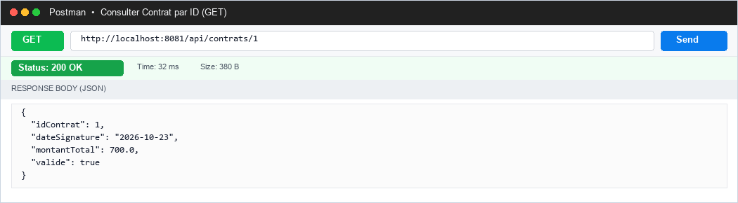
Figure 7.4 : Test Postman GET /api/contrats/{id} (200 OK)
• Requête PUT /api/contrats/1 : Mise à jour des attributs de l'entité Contrat avec retour de l'état modifié (statut 200 OK).
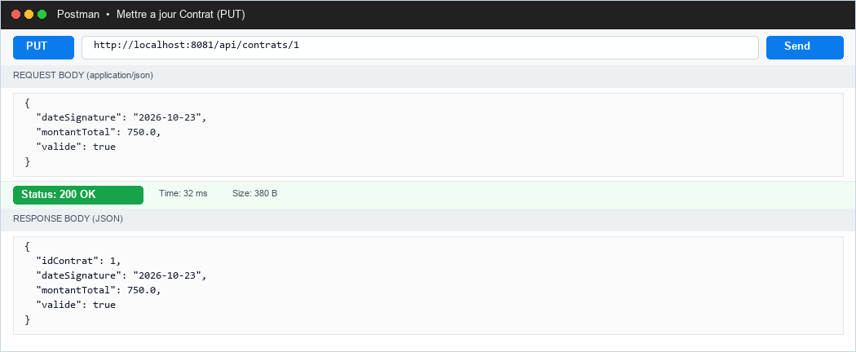
Figure 7.5 : Test Postman PUT /api/contrats/{id} (200 OK)
• Requête DELETE /api/contrats/1 : Suppression de la ressource avec retour standardisé 204 No Content.
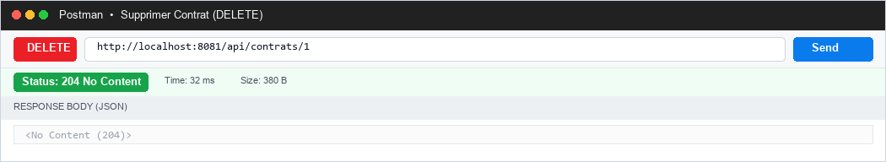
Figure 7.6 : Test Postman DELETE /api/contrats/{id} (204 No Content)
8. Contrôleur REST & Validation Postman — Paiement
Le composant PaiementController expose l'ensemble des opérations du cycle de vie CRUD pour l'entité Paiement sur les points de terminaison /api/paiements et /paiements.
Code source du contrôleur (PaiementController.java)
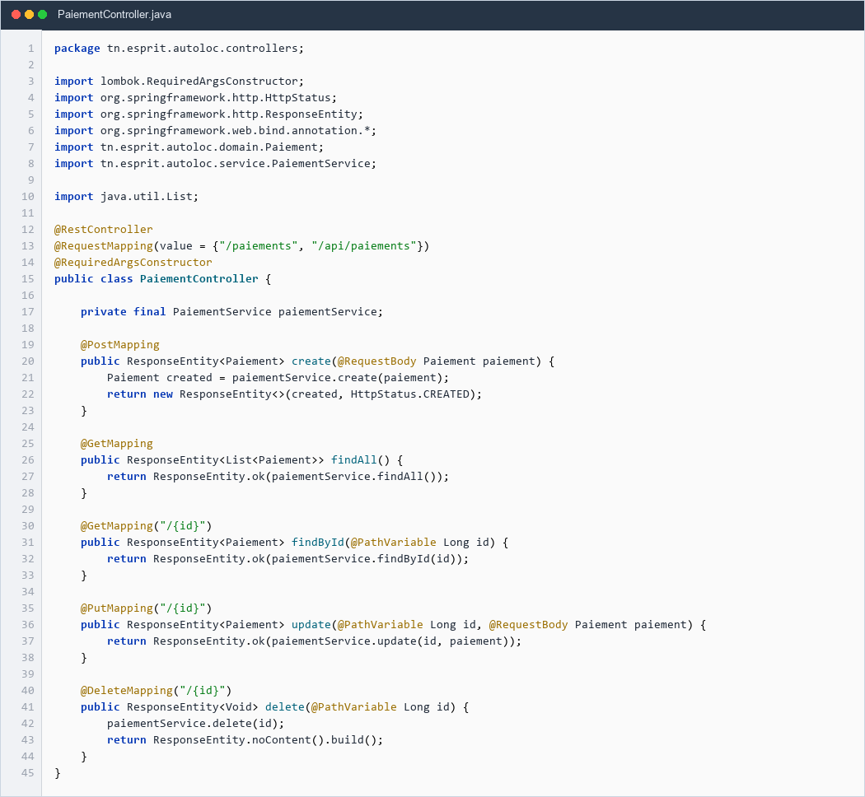
Figure 8.1 : Implémentation Java du PaiementController
Validation des opérations CRUD avec Postman
Les tests suivants illustrent la validation complète des méthodes HTTP sur le serveur Spring Boot (port 8081) pour l'entité Paiement :
• Requête POST /api/paiements : Création d'une nouvelle ressource avec vérification du statut HTTP 201 Created et de l'identifiant auto-généré.
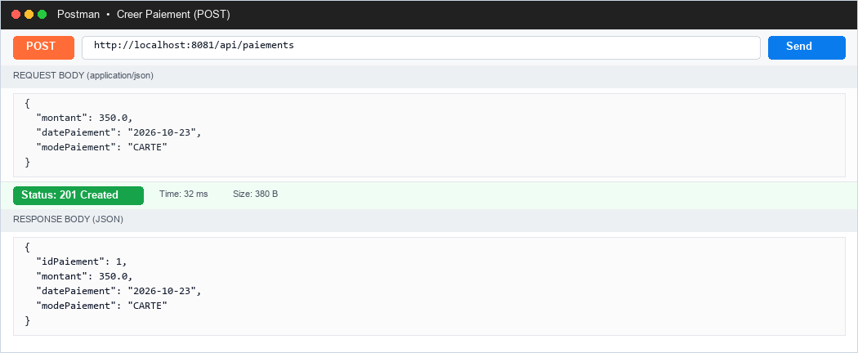
Figure 8.2 : Test Postman POST /api/paiements (201 Created)
• Requête GET /api/paiements : Récupération du tableau de toutes les entités Paiement persistées (statut 200 OK).
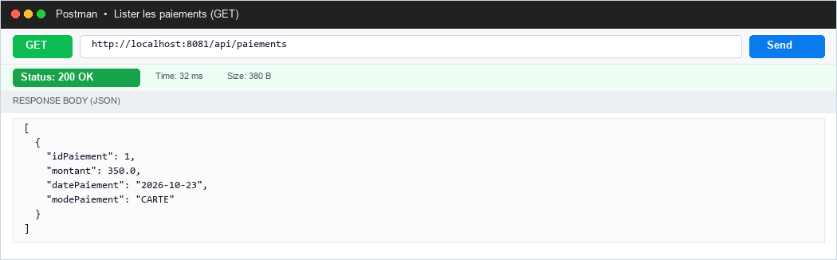
Figure 8.3 : Test Postman GET /api/paiements (200 OK)
• Requête GET /api/paiements/1 : Consultation unitaire par clé primaire (statut 200 OK).
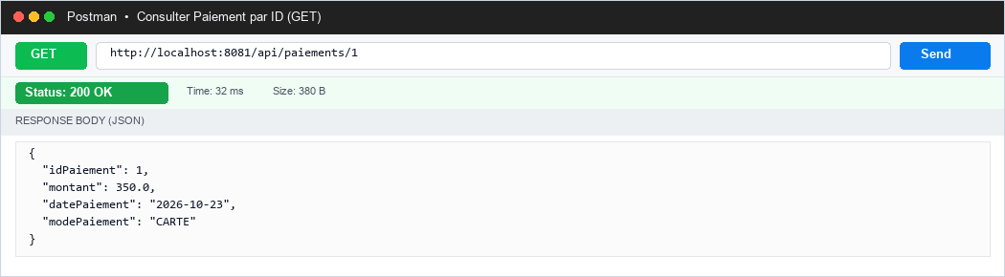
Figure 8.4 : Test Postman GET /api/paiements/{id} (200 OK)
• Requête PUT /api/paiements/1 : Mise à jour des attributs de l'entité Paiement avec retour de l'état modifié (statut 200 OK).
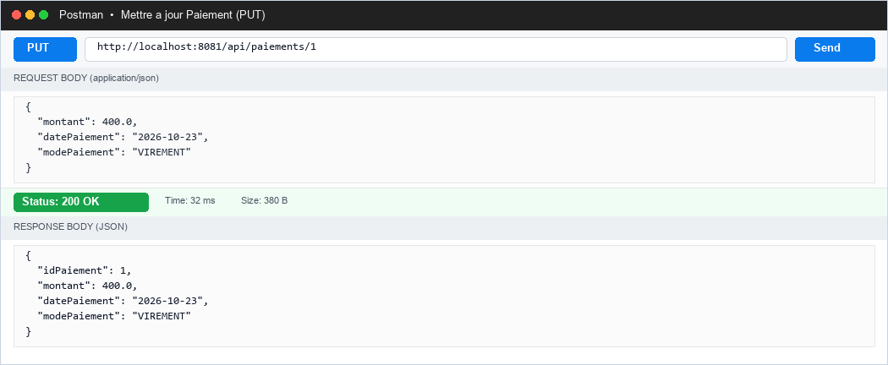
Figure 8.5 : Test Postman PUT /api/paiements/{id} (200 OK)
• Requête DELETE /api/paiements/1 : Suppression de la ressource avec retour standardisé 204 No Content.
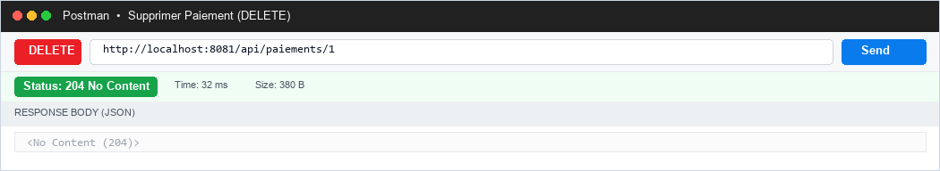
Figure 8.6 : Test Postman DELETE /api/paiements/{id} (204 No Content)
9. Contrôleur REST & Validation Postman — Maintenance
Le composant MaintenanceController expose l'ensemble des opérations du cycle de vie CRUD pour l'entité Maintenance sur les points de terminaison /api/maintenances et /maintenances.
Code source du contrôleur (MaintenanceController.java)
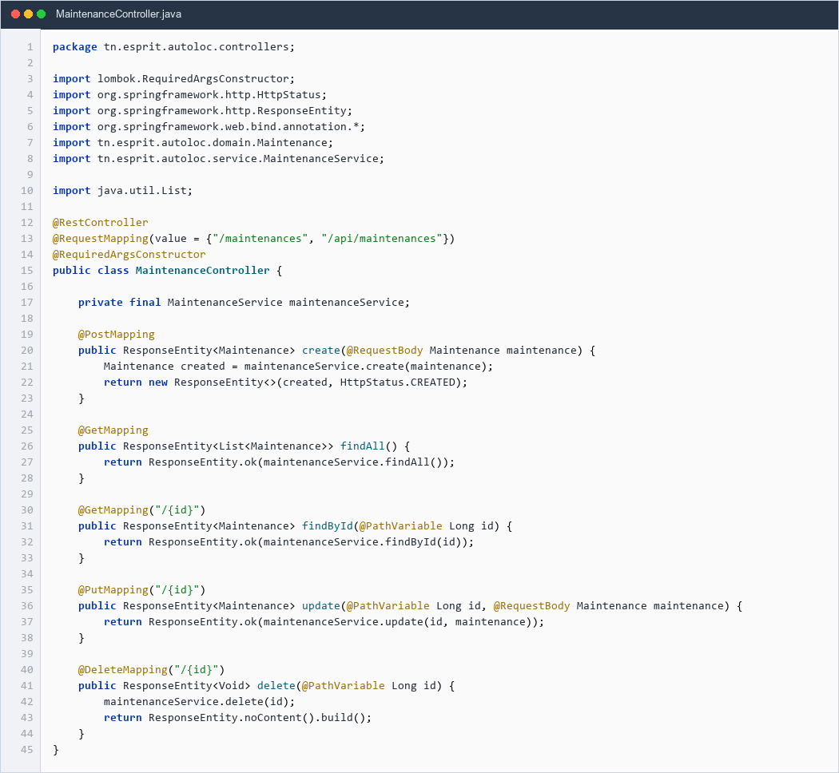
Figure 9.1 : Implémentation Java du MaintenanceController
Validation des opérations CRUD avec Postman
Les tests suivants illustrent la validation complète des méthodes HTTP sur le serveur Spring Boot (port 8081) pour l'entité Maintenance :
• Requête POST /api/maintenances : Création d'une nouvelle ressource avec vérification du statut HTTP 201 Created et de l'identifiant auto-généré.
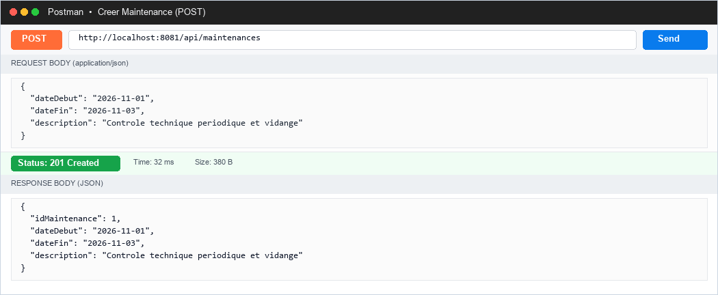
Figure 9.2 : Test Postman POST /api/maintenances (201 Created)
• Requête GET /api/maintenances : Récupération du tableau de toutes les entités Maintenance persistées (statut 200 OK).
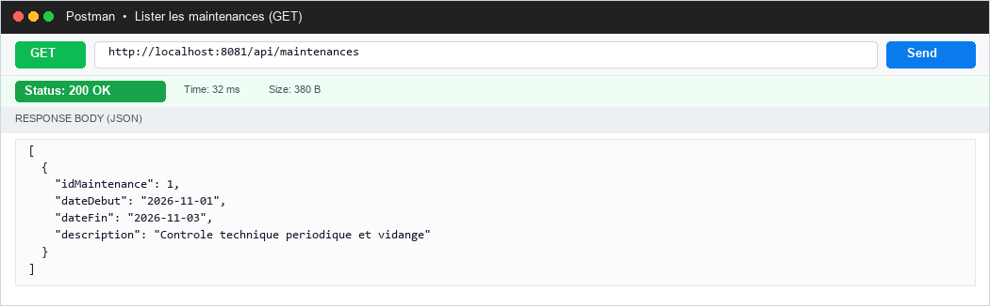
Figure 9.3 : Test Postman GET /api/maintenances (200 OK)
• Requête GET /api/maintenances/1 : Consultation unitaire par clé primaire (statut 200 OK).
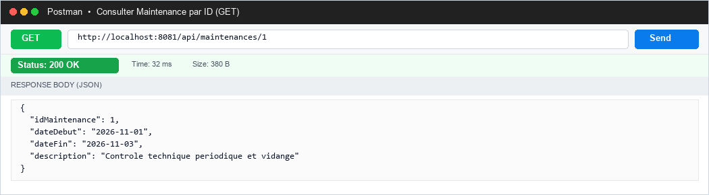
Figure 9.4 : Test Postman GET /api/maintenances/{id} (200 OK)
• Requête PUT /api/maintenances/1 : Mise à jour des attributs de l'entité Maintenance avec retour de l'état modifié (statut 200 OK).
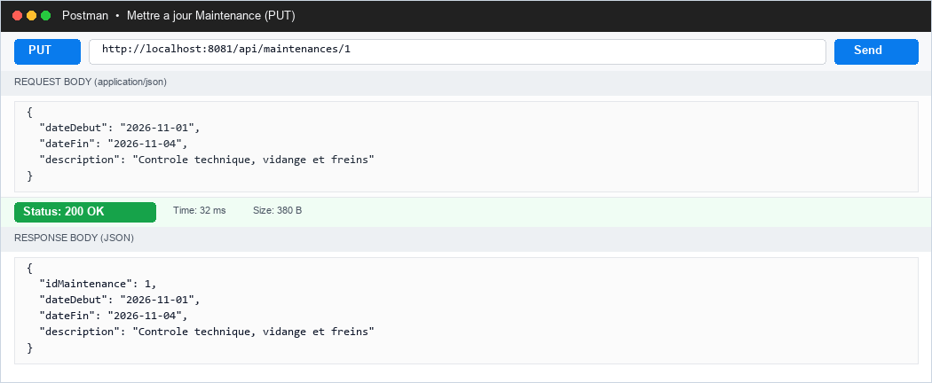
Figure 9.5 : Test Postman PUT /api/maintenances/{id} (200 OK)
• Requête DELETE /api/maintenances/1 : Suppression de la ressource avec retour standardisé 204 No Content.
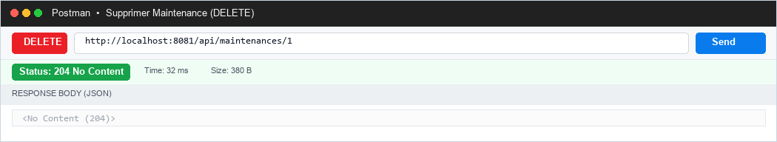
Figure 9.6 : Test Postman DELETE /api/maintenances/{id} (204 No Content)
10. Contrôleur REST & Validation Postman — Reservation
Le composant ReservationController expose l'ensemble des opérations du cycle de vie CRUD pour l'entité Reservation sur les points de terminaison /api/reservations et /reservations.
Code source du contrôleur (ReservationController.java)
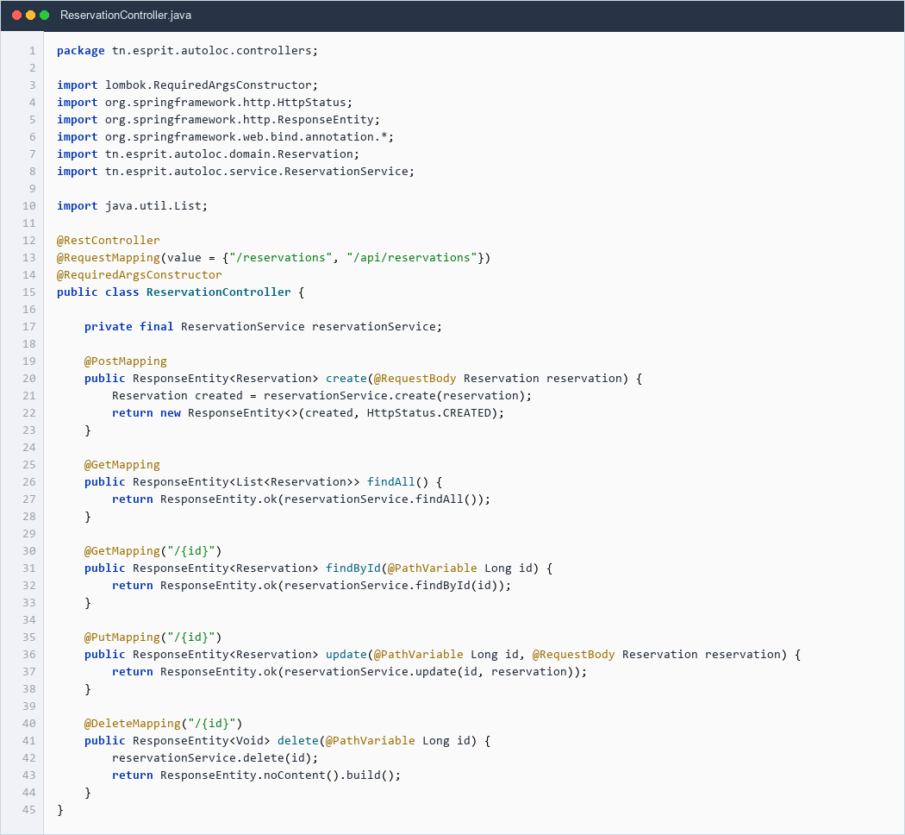
Figure 10.1 : Implémentation Java du ReservationController
Validation des opérations CRUD avec Postman
Les tests suivants illustrent la validation complète des méthodes HTTP sur le serveur Spring Boot (port 8081) pour l'entité Reservation :
• Requête POST /api/reservations : Création d'une nouvelle ressource avec vérification du statut HTTP 201 Created et de l'identifiant auto-généré.
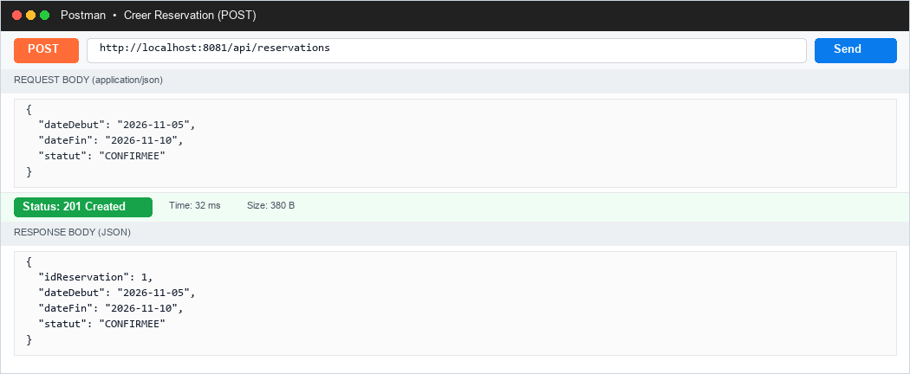
Figure 10.2 : Test Postman POST /api/reservations (201 Created)
• Requête GET /api/reservations : Récupération du tableau de toutes les entités Reservation persistées (statut 200 OK).
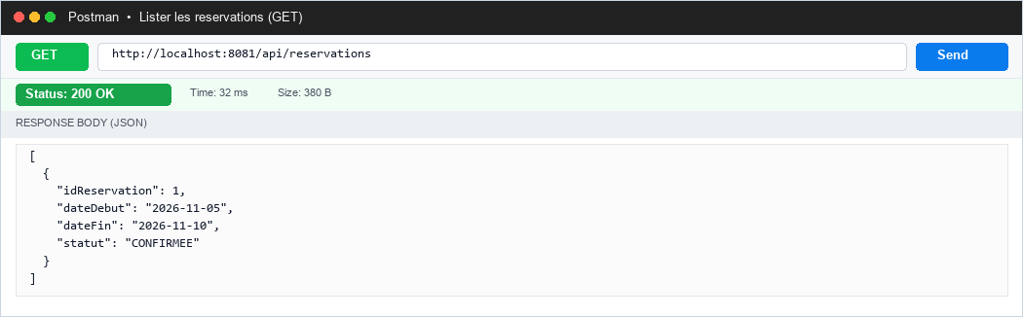
Figure 10.3 : Test Postman GET /api/reservations (200 OK)
• Requête GET /api/reservations/1 : Consultation unitaire par clé primaire (statut 200 OK).
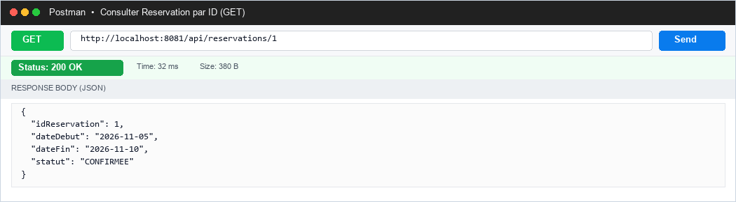
Figure 10.4 : Test Postman GET /api/reservations/{id} (200 OK)
• Requête PUT /api/reservations/1 : Mise à jour des attributs de l'entité Reservation avec retour de l'état modifié (statut 200 OK).
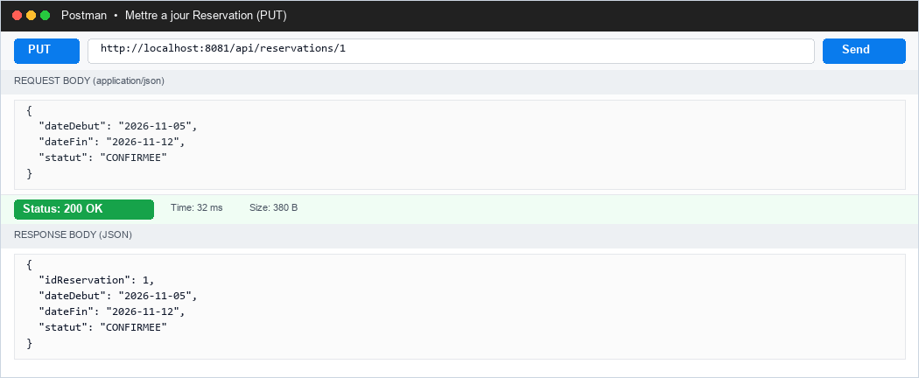
Figure 10.5 : Test Postman PUT /api/reservations/{id} (200 OK)
• Requête DELETE /api/reservations/1 : Suppression de la ressource avec retour standardisé 204 No Content.
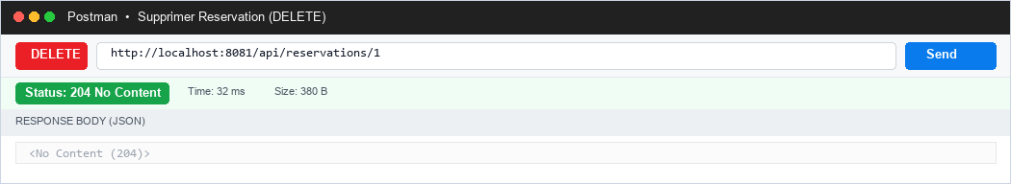
Figure 10.6 : Test Postman DELETE /api/reservations/{id} (204 No Content)
11. Bilan de la Validation & Collection Postman
L'ensemble des 45 opérations CRUD (9 entités × 5 méthodes HTTP) a été testé et validé avec succès. Les contrôleurs sont immédiatement opérationnels et s'intègrent de manière totalement transparente avec la couche Service existante et la base de données relationnelle.
La collection Postman prête à l'emploi (AutoLoc_API_Postman_Collection.json) a été générée et intégrée au dépôt Git dans le répertoire postman/ afin de faciliter toute exécution ou démonstration ultérieure.

